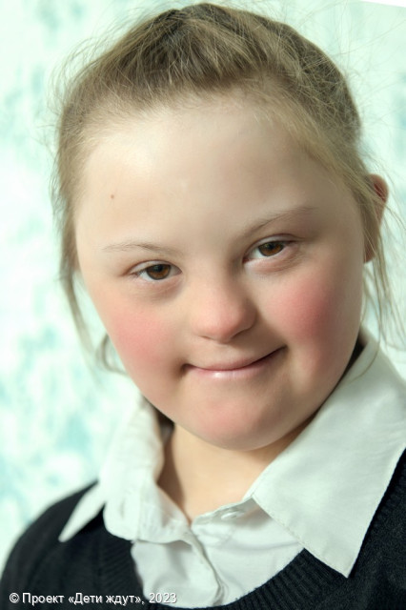

**Дарья**

**Возраст: 13**  
**Номер анкеты:** a9lry-gj28  
**Девочка**   
**Возможные формы устройства:** усыновление, опека (попечительство).   
**Братья/сестры:** нет.   
**Группа здоровья:** III  
**Регион:** [Ленинградская область](http://sirota-lo.ru/index.php?option=com_content&view=article&id=5&Itemid=112), опека: [Гатчина](http://sirota-lo.ru/index.php?option=com_content&view=article&id=84&Itemid=122).

Дарья - веселая, общительная, улыбчивая и позитивная «солнечная» девочка. Она с уважением относится к старшим, доброжелательно общается с ребятами. Даша чуткая и отзывчивая, она умеет дружить и проявлять заботу, приходить на помощь и радоваться за друзей. Девочка понимает обращенную речь, сама же общается с помощью звуков и мимики. Обучается Даша по адаптированной программе, радуется, когда её хвалят. Чаще всего девочка играет одна, любит играть в посуду или кубики. Может присоединиться к ребятам, которые собирают пазлы, подает им детальки. Дашенька исполнительная, к выполнению поручений относится очень ответственно. Она любит петь, танцевать и обожает прогулки на природе.

Дашенька очень ждет внимательных, любящих и готовых уделять ей много времени родителей!